**Country Guide App**

Empezamos creando el html raíz, y de una vez linkeamos el css y el js, también importamos la fuente de letra que vamos a utilizar.

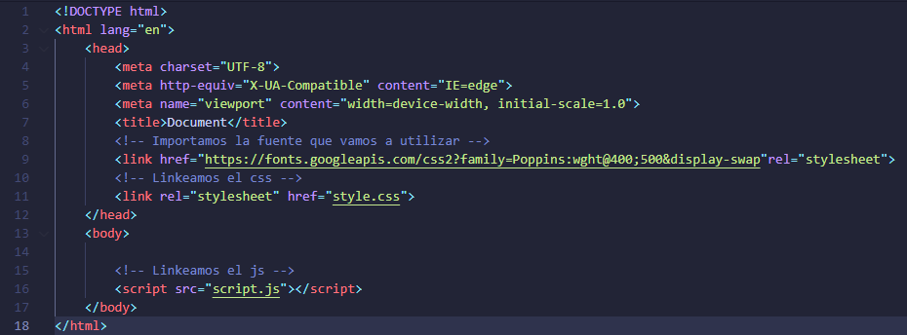

Luego buscamos la api que vamos a consumir, esta se llama rest country api.



Lo buscamos, y le damos clic a la primera opción que nos sale.

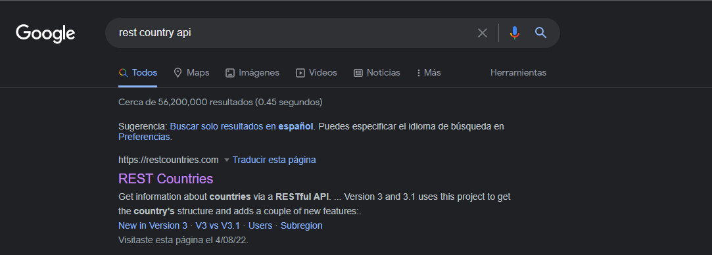

Luego ahí dentro, bajamos hasta donde dice full name.

Luego copiamos el primer link de la derecha, ese será el url necesario para obtener los datos de los países.

Dentro del archivo html, crearemos dos contenedores, uno con la sección para buscar y el otro con el resultado que nos arroja.

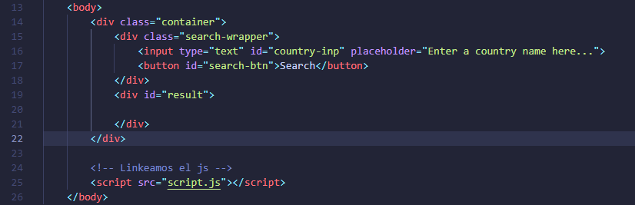

Ahora, vamos a estilizar esos contenedores.

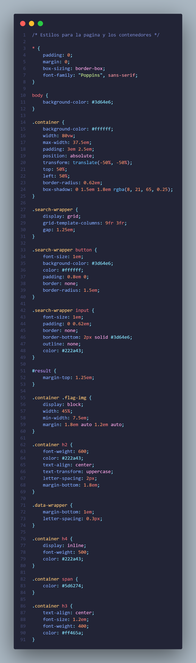

Luego de tener estilos, se verán bonitos, pero aún falta la funcionalidad. Vamos al js para realizarla. Primero llamamos por id el input y el botón de search.

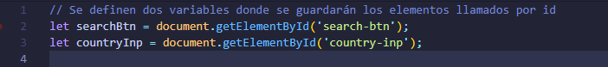

Ahora escuchamos el evento que se realiza en el botón, que deberá ser “click”. Dentro de esto obtenemos el nombre que el usuario digitó y después completamos la url del api para poder que nos traiga toda la información de ese país.

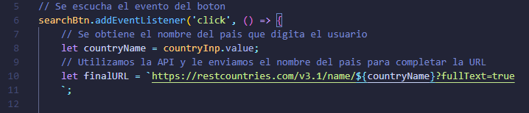

Luego, para saber en qué posición y donde están ubicados los datos, imprimimos por consola buscando lo que necesitamos (Cuando ya hayamos terminado todo, se podrán comentar todos los console.log()).

Ahora, nos debería mostrar los datos por consola. Como ya sabemos donde están los datos que vamos a utilizar, ahora los mostraremos dentro del aplicativo.

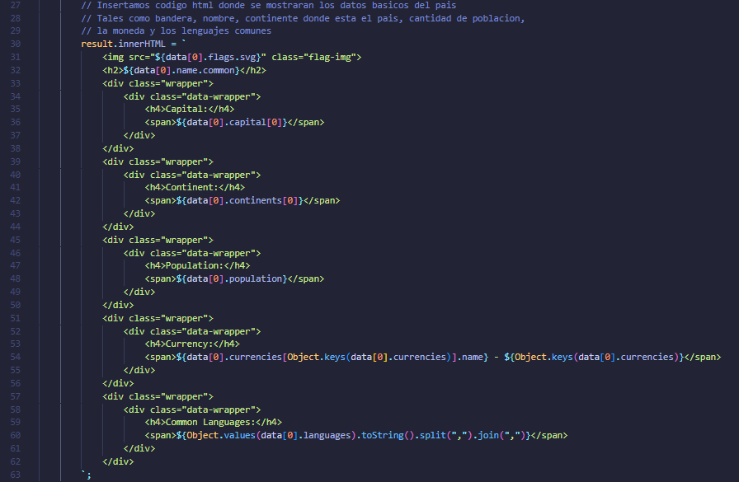

Y ya por último evaluamos si no se ingresa nada en el input o si lo ingresado no es correspondiente.

Ahora que terminamos de codificar, el resultado debería ser parecido a lo siguiente:

